تحويل المحاضرات من بور بوينت الى وورد

بعد ماتنزلين المحاضره

تروحين هنا
تمكين تحرير
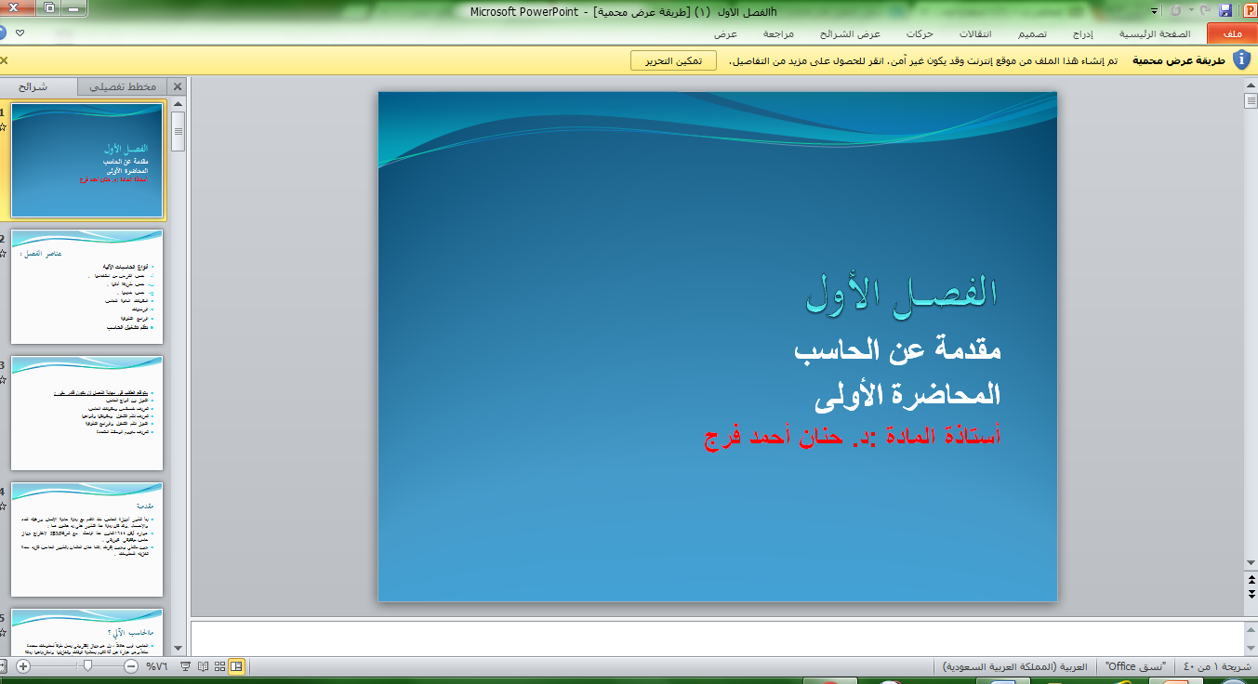
بعدين
لملف
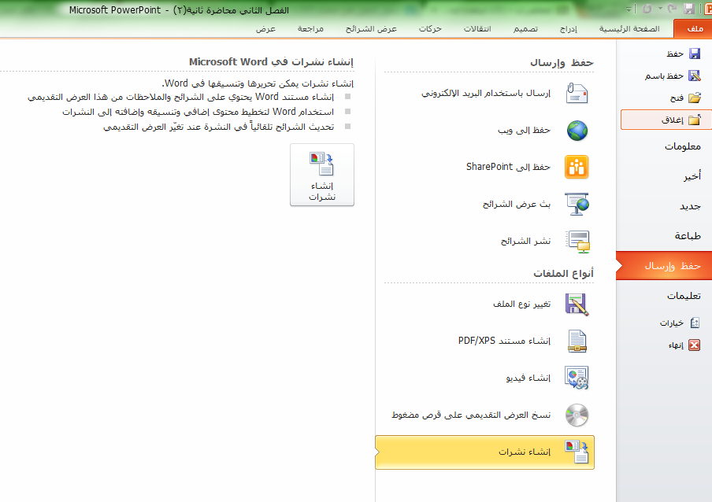
1
2
3
4

ملف
حقظ وارسال
انشاء نشرات
مرة ثانية انشاء نشرات

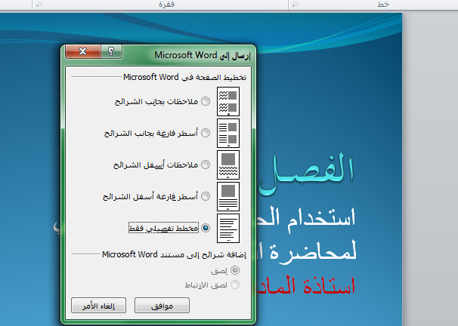
1
راح يطلع لك هالايقونة

تختارين مخطط تفصيلي فقط
2
بعدين موافق

وبعدين راح يحولة وورد ع طول ونتي كملي تنسيق بالخطوط والاحجام وكذا
انتبهي ترا بعض الكلام مايتحول عشان كذا بعد التحويل لازم تتاكدين انه حول كل اللي موجود
تاكدي شريحه شريحه

بالتوفيق

